Wegener

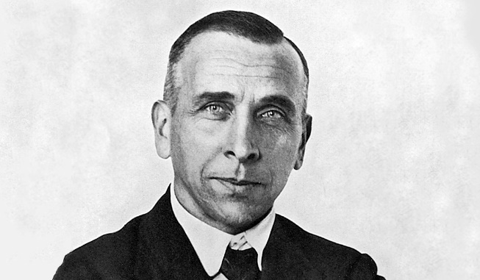

Alfred wegener

Nationalité;allemand



Période de temps : 1880 – 1930

Découverte, œuvre : Théorie de la dérive des continents

